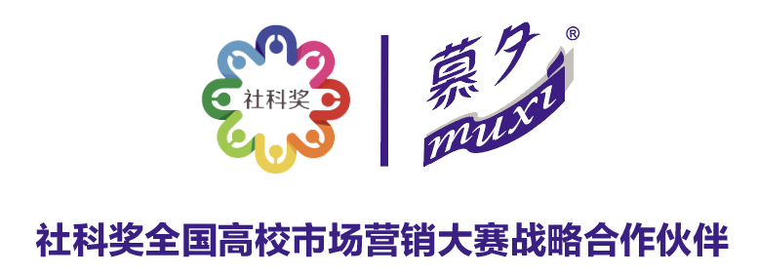

强校 强企 强国
社科奖全国高校市场营销大赛
校企合作学生实践基地
合 作 协 议

甲 方：北京邦和生物科技有限公司
乙 方：
丙 方：
主 办 方：全国高校市场营销大赛组委会
签署日期 ：

为更好的配合社科奖全国高校市场营销大赛，给参赛学生提供销售实践机会、提供更多的实践场所，在校企合作的战略背景下、在社科奖组委会的指导下、在参赛院校老师的支持下，北京邦和生物科技有限公司携手高校校园超市，本着平等、自愿、诚实、互惠互利的原则，就甲方产品在乙方超市（销售点）进行销售和推广的一系列合作事宜达成如下协议（以下简称本协议或本协议书）。

一、合作关系：
1、按照本协议条款及条件，甲方授权许可乙方为甲方经销商资格。
2、基于授权，乙方向甲方购买授权许可经销的产品，在授权许可经销区域内经营销售。
3、指导老师协调参赛小组日常维护商品、协助乙方销售，乙方提供销售小票（按小票销量计算销售实践成绩）。
4、社科奖全国高校市场大赛组委会协调、监督，并授予乙方“社科奖全国高校市场营销大赛实践基地”。
A、授权期限及地址： 年 月 日至 年 月 日，
店铺名称：
店铺地址：
B、授权销售产品及价格：甲方采用如下价格供货给乙方（不含税价）。产品详见附表1
C、商品质量
a．甲方供应的分销商品质量应当符合中华人民共和国相关法律法规规定的质量标准；
b．甲方保证产品质量供乙方销售，并出具相应产品监测报告的复印件。

二、交易方式：
1、乙方以现金形式汇入甲方指定的账户，以实际到帐金额为准（手续费乙方自付）。
甲方指定账户：（如有改动将另行通知）
开户行：招商银行股份有限公司北京方庄支行
户 名： 北京邦和生物科技有限公司
帐 号： 110918473110101
2、乙方订货须按照甲方指定的订货单以书面形式下单，甲方不接受口头订单及电话订单，甲方收到产品订单及乙方货款后3-5个工作日内发货，发货单据随货送到，每次单据作为对帐依据。
3、协议到货地点：乙方指定地址：

电话： 签收人：
4、运费约定：运输单位可由乙方指定或由甲方代为确认并代办运输，运费由乙方承担。
5、乙方在上述指定地点领货时，应清查产品，如有丢失，乙方应向运输部门或保险公司索赔。
6、乙方应于收到货品即时清点并检查，发现货品属甲方责任，甲方保证退货；乙方应于收到货品之日起3天内，以书面通知甲方，并确认该通知甲方收悉并回签，由甲方负责更换。乙方未于期限内通知甲方，则视为乙方承认其已受领托运单上所载数量产品全部相符。

三、销售保证 ：
1、乙方必须合法经营，有良好的经营理念和商业信誉，能与我公司达成共识，具有专业的销售服务团队、推广产品与塑造品牌的能力。
2、乙方在支付甲方首期货款同时，需向甲方支付品牌保证金 万元。

四、权责 ：
1、甲方的责任与义务：
a．甲方根据乙方的需要提供商品的销售资料，协助乙方获得必要的产品说明。
b．甲方对销售业绩不佳或销售不用心、不努力的分销商，甲方有权取消其代销资格。
c．甲方不得随意更改商品供货价格，如有变动须提前通知乙方。
2、乙方的责任与义务：
a．乙方提供更好的产品摆放位置，增加产品曝光率，从而提升商品销售量。
b．乙方协助、配合参赛学生进行产品宣传或阶段性打折促销。
c．乙方必须尊重和维护甲方的知识产权、商标权。
d．乙方不得以任何形式擅自转让或授权他人销售本公司产品，否则甲方有权取消乙方授权资格。如遇特殊情况，需双方协商处理。
3、指导老师责任：
a．指导老师协助做好参赛小组的轮值销售实践排序。
b．结合所在院校实际情况，及时制定、调整销售实践策略。
c．真实有效记录参赛团队的销售实践成绩（统计时间同大赛各阶段统计时间一致，计入成绩商品不做退货处理）。
4、社科奖组委会责任：
a．整合院校资源、协助校企合作，成立 “社科奖全国高校市场营销大赛实践基地”，为参赛学生提供更多的销售实践场地。
b．对支持成立“社科奖全国高校市场营销大赛实践基地”的院校负责人、参赛指导老师给予证书奖励。
c．监督、督促“社科奖全国高校市场营销大赛实践基地”销售实践的正常运转。

市场监管：
甲方将健康有序的市场看做各方利益的唯一保证。甲方实行刚性的市场管理制度，对于扰乱市场的代理商进行严惩罚。同时甲方允许乙方利用甲方商品开展定期促销活动。

五、调换货约定：
1、本协议产品在保质期内，因产品自身质量问题，乙方须在收到货后48小时内通知甲方客服，甲方将在收到后三个工作日内回复处理意见。
2、在保证本协议产品先进先出和产品完好无损的前提下，因产品滞销问题，乙方提出调换货申请，须以书面形式提交《退换货申请表》给甲方客服，经过甲方同意后方可退回，运费由乙方承担。
3、在调换货之前，乙方需先以书面将需要调换货品种及数量与甲方客服确认，在得到甲方营销总监签名回复确认后方可进行调换。
4、甲方配送的试用品、体验装、促销赠品不退换，特价产品不退换。
5、乙方单次进货金额应不低于800元。

六、诚信经营：
1．乙方如制造或参与制造、销售假冒甲方产品，甲方将解除本协议，并依照法律规定追究乙方相关责任。
2．无论在本协议期间或协议终止后，双方所签订的一切协议、合同、产品情况、经营状况、市场拓展策略等信息有保密的义务，未经甲方书面许可不得向第三方以任何方式泄露，否则，甲方将追究乙方所有责任。
3. 乙方达成协议规定的各项条款，在同等条件下享有优先签约权。

七、利润分配
1、乙方按照甲方指定统一指导销售价销售产品。
2、乙方提供销售实践场地，参赛团队协助促销产品，所产生的利润双方各占50%。

八、争议解决：
本协议未尽事宜或履行中发生争议，可协商并签订补充协议加以解决。协商不成导致诉讼的，使用《中华人民共和国合同法》的有关条款处理，由本协议甲方所在地的人民法院管辖。双方签订的合同具有同等约束力。
本协议一式四份，甲乙双方各执一份、院校负责人一份、社科奖组委会一份。如有未尽事宜，另行协商所定条例可作为本协议的附件，同样具有约束力。

甲 方：北京邦和生物科技有限公司 乙 方：
甲方签约人： 乙方签约人：
签定日期： 年 月 日 签订日期： 年 月 日

丙方： （参赛小组负责人）
签定日期： 年 月 日

主办方：全国高校市场营销大赛组委会

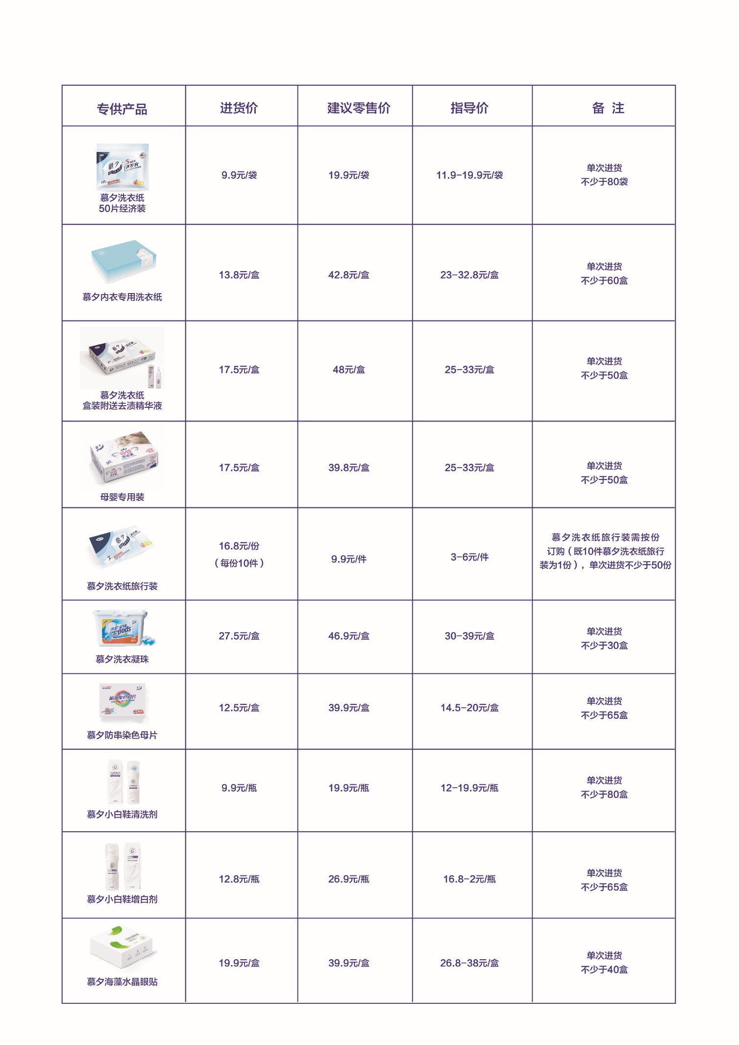
甲方专供产品价格附件1

